Mein Zimmer- Mój pokój 11.05.-15.05.2020
Zacznijmy od rozgrzewki. Przyomnijcie sobie liczby. Obejrzyjcie proszę fimik, który znajduje się w linku:
https://www.youtube.com/watch?v=REcF5tVh0HQ
Na ilustracjach znajdują się nazwy mebli i sprzętów. W nawiasie zapisałam jak wymawia się dane słowo, jeżeli brzmi ono inaczej w wymowie. Można słowa wydrukować lub też przepisać. Następnie proszę o skopiowanie podanego linku i wykonanie ćwiczeń on-line.
https://nauka.edumaster.pl/workbooks/120621?ref=http://platforma.edumaster.pl/szkola-podstawowa/jezyk-niemiecki-szkola-podstawowa-klasy-1-3#section/121961
https://nauka.edumaster.pl/workbooks/120621?ref=http://platforma.edumaster.pl/szkola-podstawowa/jezyk-niemiecki-szkola-podstawowa-klasy-1-3#section/121956

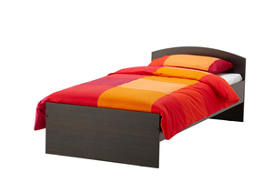das Bett
der Computer
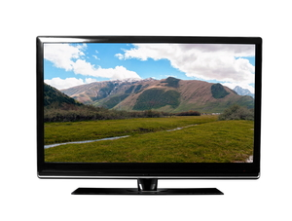der Fernseher (fernzejer)
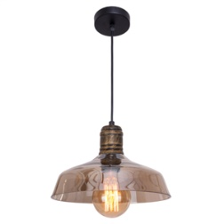die Lampe

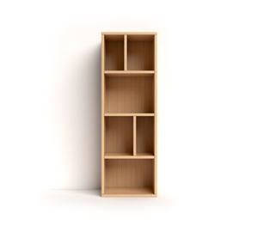das Regal
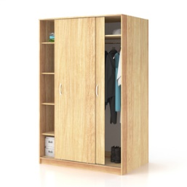der Schrank (szrank)
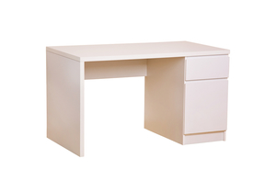der Schreibtisch (szrajbtisz)
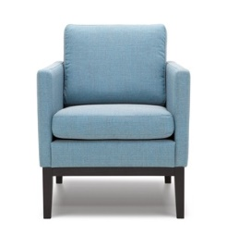der Sessel (zesel)

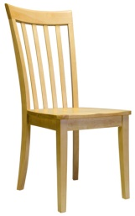der Stuhl (sztul)
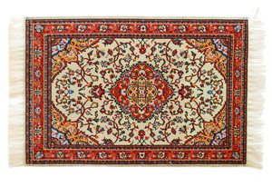der Teppich (tepiś)

